驰通公司技术文档
GS-9330分布式EPG
产品规格设计书

 | 签名 |  | 日期
拟制 |  |  | 2015-11-25
审核
批准
版本 | V1.0 | 正式发布日期 | 2014-01-20
文件编号 | QR-A.0-21

成都驰通数码系统有限公司

目录
目录 1
前言 1
§1 产品介绍 2
§1.1 产品定义 2
§1.2 产品应遵循的标准或规范 2
§1.3 产品适用范围 2
§1.4 产品应用说明 2
§2 产品技术规格 3
§2.1 产品功能 3
§2.2 性能指标 3
§3 系统设计 4
§3.1 设计原则 4
§3.1.1 总体设计路线 4
§3.1.2 总体技术架构 4
§3.1.3 总体功能架构 4
§3.1.4 系统功能部署 5
§3.1.5 系统特点 5
§3.2 系统用户（本章节可选） 5
§3.2.1 普通用户——示例 6
§3.2.2 系统管理员——示例 6
§3.2.3 访客——示例 6
§3.3 系统功能设计 6
§3.3.1 快报版本管理——示例 6
§3.3.2 文件内容管理——示例 6
§3.4 数据结构设计 6
§3.5 接口设计 6
§3.5.1 内部接口设计 6
§3.5.2 外部接口设计 6
§3.6 界面设计 7
§3.6.1 主要页面框架 7
§3.6.2 界面设计 7
§3.6.2.1 登陆界面——示例 8
§3.6.2.2 订户开户——示例 8
§3.7 系统性能及安全设计 8
§4 实现策略 10
§4.1 技术策略 10
§4.1.1 B/S结构体系——示例 10
§4.1.2 JAVA/JNDI技术——示例 10
§4.1.3 LDAP技术——示例 10
§4.2 安全策略 10
§4.3 数据存储备份策略 10
§4.4 系统整合策略 10
§5 运行环境 11
§5.1 硬件环境 11
§5.2 软件环境 11
§5.3 开发工具 11
§6 默认设置 12
§7 产品型号使用限制及规避措施 13

前言
文档目的
阐明编写本文档的目的以及本文档的用途。
文档范围
在此说明文档的适用范围
本文读者
在此说明文档的读者
术语解释
提示：列出本文档所用到的专门术语的定义，必要时还要给出这些定义的英文原文及其缩写词。最好以字母顺序排列，见下表
缩写、术语 | 解释
DVB | 数字视频广播
…
参考文献
1、作者名称，文章名称，机构名称，日期；
2、作者名称，文章名称，机构名称，日期；

- 产品介绍
  - 产品定义
高斯贝尔分布式EPG系统采用，是一套能够对标准PAT、PMT、CAT等PSI信息和NIT、BAT、SDT、EIT等SI表及其所包含的描述符进行编辑、 NVOD节目信息编辑。以TS流形式发送到指定的IP化设备输出流中的软件。
本产品用于替代目前的单机版PSI/SI编播系统。支持分布式、多级网络拓扑架构；支持具备或不具备独立前端的子网 ； 可为子网（地市）所属二级子网（县、厂矿企业等）产生包含其自办频道节目的SI 信息，支持采用和转发已有EPG系统的产生的节目信息 。支持chinaEPG节目单自动导入等功能。
  - 产品应遵循的标准或规范
ETS 300 468 DVB标准
ISO/IEC:13818-1 MPEG2标准
用户数据报协议规范。
  - 产品适用范围
本产品适用于支持UDP通讯的支持PSI/SI信息插入的IP前端系统中。
  - 产品应用说明
分布式SI/PSI系统的总体构成如下图所示
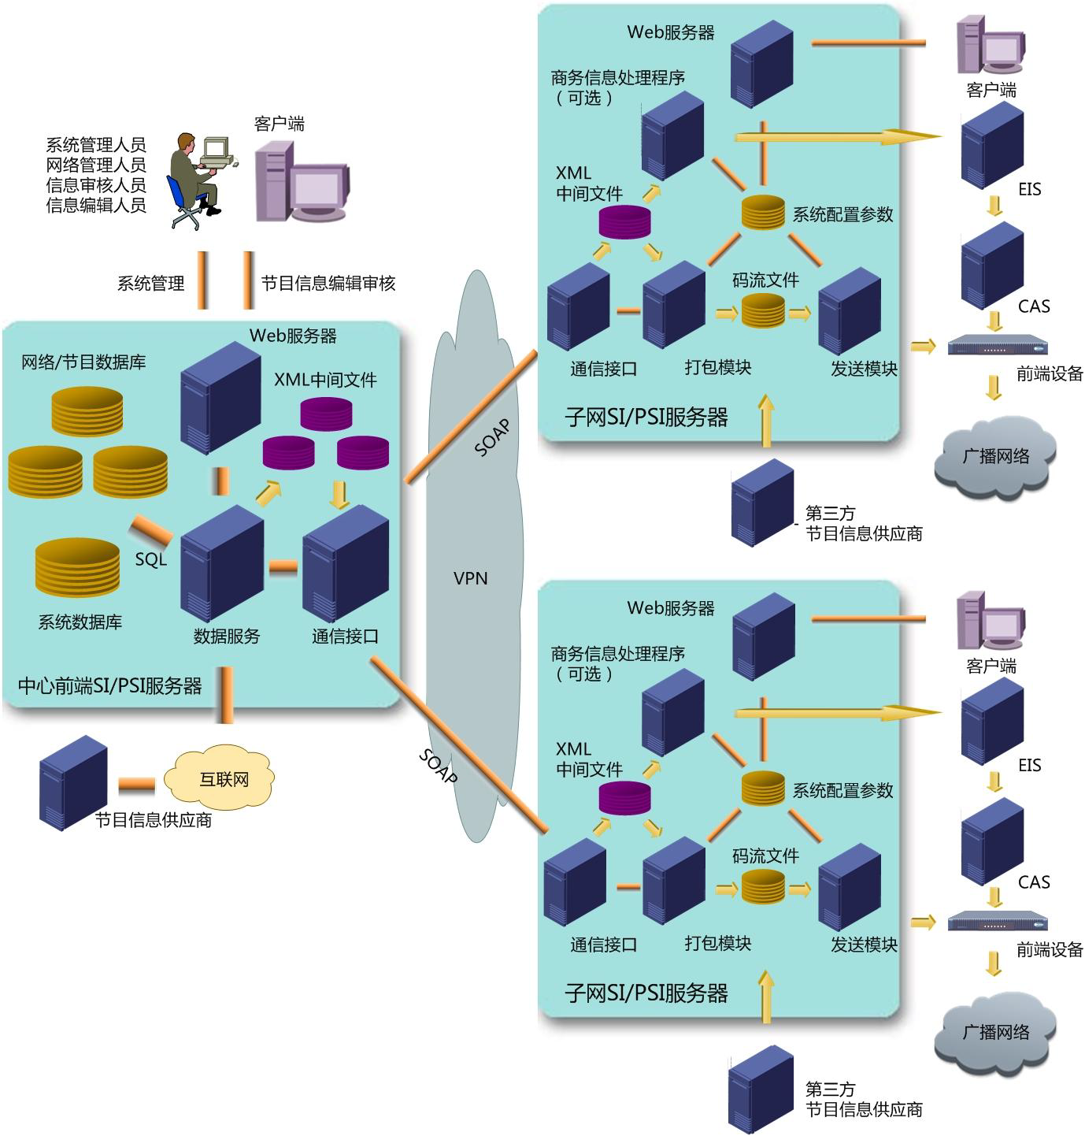

SI/PSI系统由中心前端服务器、子网服务器和客户端构成。
中心前端服务器部署于中心前端，包括：系统数据库、数据服务程序、与子网通信接口程序和Web服务器等功能模块。
子网服务器就是位于各个分前端的SI/PSI服务器，包括：与中心前端服务器接口程序、SI/PSI打包器、SI/PSI发送器、节目商务信息处理程序（可选）和Web服务器等功能模块。
另外，为了实现相关功能，SI/PSI系统需要一些外部的组件进行配合，它们可能是：
1） 节目供应商提供节目信息的服务器：如果某业务的节目信息支持由节目供应商提供，则中心前端的SI/PSI服务器应该建立和该服务器的通信连接，并从该服务器自动更新该业务的节目信息
2）第三方EPG信息系统：因为某些特殊原因，某些EPG信息可能是由第三方的EPG播发服务器产生的，而不是本系统产生的。此时位于子网的SI/PSI服务器应与这些服务器建立连接，以FTP或者其他通信方式获得这些相关的EPG分段文件或者传输流文件。
3） 准视频点播（NVOD）的管控子系统。如果某个子网的前端部署了NVOD系统，则本SI/PSI系统支持为NVOD业务产生SI/PSI信息。在此种情形下，如果该NVOD系统支持智能化网络管理接口，则本系统的服务器可以建立与该NVOD服务器的连接，以完成：A）从NVOD系统的内容管理子系统（CMS）获得当前可用的节目的信息；B）在通过本系统编排好NVOD节目之后，通知NVOD视频服务器按照计划播出节目。
4） 事件调度系统（EIS），它可能是独立的程序或者设备，或者是CAS系统的一部分：各个子网部署的CAS系统如果支持动态节目商务信息的处理，且本系统有部分业务具备动态商务信息，则各个子网的SI/PSI服务器应该与位于子网前端的EIS建立通信，将本子网动态节目商务信息发送给EIS，并由后者发送给CAS，集成该CAS系统客户端的机顶盒，就可以按照这些商务信息的要求，完成对节目的解密和播放。

- 产品技术规格
  - 产品功能
如下表所示
需求 | 描述
电子节目指南规范 | 符合GBT 28160-2011 数字电视广播电子节目指南规范
系统输出规范 | 满足ETR290 输出规范定义
包输出格式 | 支持188包
系统部署 | 支持分布式部署；
系统管理 | - 支持全省EPG信息的统一管理；  - 省EPG系统导入、编辑、审核各地市汇总的EPG信息，保存到省数据库中。  - 地市数据库与省数据库保持同步  - 对全省EPG系统设备的远程集中管理
系统时钟同步 | 所使用的服务器或电脑必须通过GPS时钟同步器保持所有设备的时间同步
TS流发送 | - TS流发送采用UDP方式（7*188包）IP发送TS流；  - TS流发送采用服务程序进行监控发送，实现系统开机自动运行；  - PSI/SI发送  - 支持一周的EPG信息的生成、发送；EIT当前后续时根据事件信息表实时更新；  - NIT\BAT\SDT\EIT表发送  - 各个表发送支持actual及other表发送  - 支持群发和单发功能；  - 支持向多个数据打包发送服务器同时播发
SI信息编辑 | - 可编辑网络、业务群、业务、事件等信息，用于生成NIT、BAT、SDT、TDT、TOT、EIT表持编辑  - 支持多种传输系统的网络信息编辑（DVB-C、DVB-T、DVB-S、DVB-T2） ；能够编辑多个NIT信息，实现为不同目的通道发送不同的NIT信息；每个NTI编辑时候能够多个添加私有描述符，能够从外面拷贝私有描述数据或者利用16进制格式手动添加私有描述符数据；每个NIT文件有变化的时候， NIT版本号自动加1直到31后循环到0。  - 支持添加修改群组和子群组以及相关描述信息编辑（BAT）；  - 支持30天（约五周）的电子节目指南的编辑（EIT,EIT P/F,EIT时间表），节目名称、描述的总长度扩展到400字符  - 支持MPEG2/DVB定义的所有描述符的编辑；  - 支持用户自定义的私有描述符的编辑；  - 支持ANSI/GB2312、UNICODE字符编码方式；  - 支持音量控制，支持对所有频道进行音量均衡控制
特殊信息编辑 | - 支持NVOD、数据广播、马赛克业务业务信息编辑  - 支持基于BAT或NIT的逻辑频道号排序（BAT LCN和NIT LCN）；  - 支持父母等级锁编辑
EPG信息导入 | - Txt文件EPG信息导入；XML文件EPG信息导入（手动、自动批量）  - 支持Chinaepg节目单自动导入功能
发送通道信息管理 | - 可以手动添加通道，通道数最大64个；  - 可以新增、删除、编辑通道（地址和端口号，不同TS流的地址和端口号不相同，由转发工具组件实现）

  - 性能指标

分布式EPG性能指标
序号 | 指标名称 | 测试条件 | 单位 | 指标值 | 成熟度 | 优先级
 | 最大子网数 | 编辑器添加 | 个 | 14 | 中 | 高
 | 最大通道（频点） | 编辑器添加，码流分析仪或者机顶盒接收。 | 个 | 100 | 中 | 高
 | 最大节目数 | 同上 | 个 | 500 | 低 | 高
 | 单通道节目数 | 同上 | 个 | 32 | 高 | 中
 | 最大业务群数 | 同上 | 个 | 32 | 高 | 中
 | 每个分组最大节目数 | 同上 | 个 | 500 | 中 | 中
 | 最大LCN号 | 同上 | 个 | 9999 | 高 | 中
 | 节目单编辑最大天数 | 同上 | 天 | 30 | 低 | 高
 | 发送节目单最大天数 | 同上 | 天 | 7 | 低 | 高
 | 30天节目单发送最大支持节目数 | 同上 | 个 | 200 | 高 | 低

- 系统设计
  - 设计原则
[简要描述本业务系统总体设计原则和设计依据。应当遵循什么标准、规范或业务规则]
    - 总体设计路线
[描述本业务系统总体设计路线。]
示范：―――仅供参考，不具备任何实质性的内容。
金融快报系统参考现有系统设计方案，采用B/S结构进行系统设计，提供与数据交换平台进行数据传输的软件接口，提供灵活的指标，模板定制方案，极大地提高金融快报处理工作效率。

    - 总体技术架构
[以图表的形式勾画出新系统的体系结构图，应包括与外部应用系统的连接，硬件设备的连接，网络系统的连接等。]
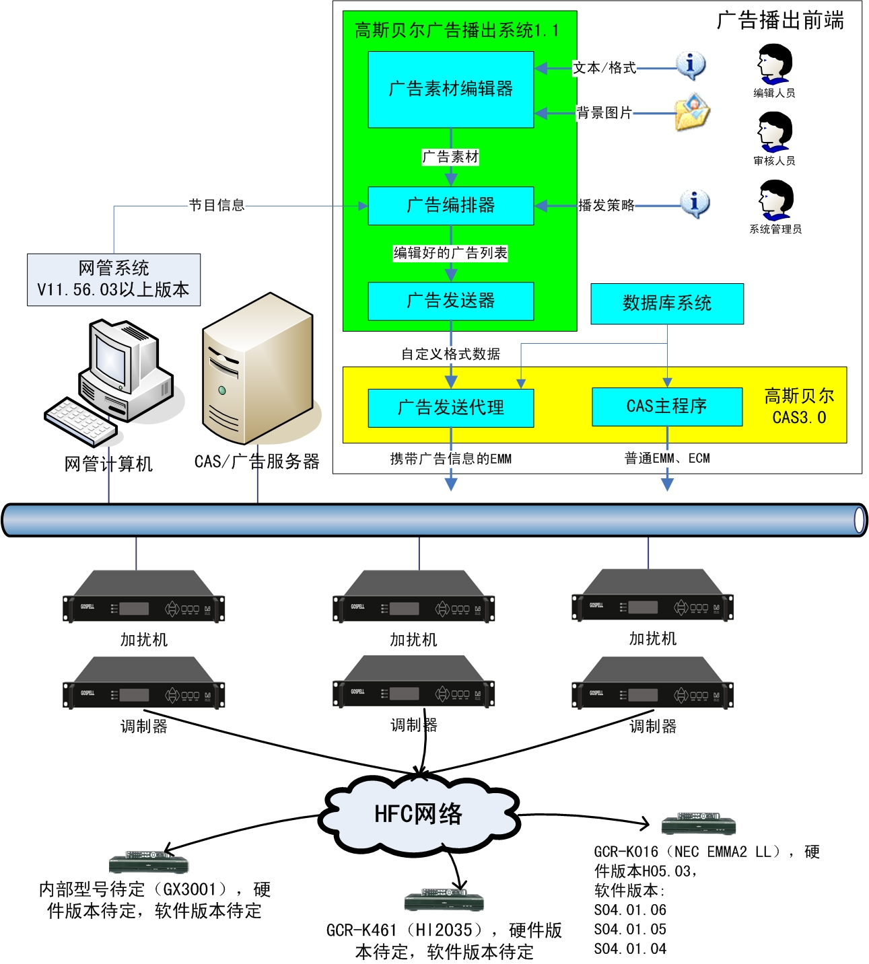
示范：―――仅供参考，不具备任何实质性的内容。

    - 总体功能架构
[可以用图表的形式列出那些与应用程序自动进行数据处理的过程相对应、需要通过用户交互来完成的处理过程。对于每种角色描述，应指出这种角色能够胜任哪些任务，有多少用户可能具备这种角色，以及（在可能情况下）这种角色能够在工作流批准或状态改变中充当哪些处理过程。
可以用图表的形式列出本应用系统有哪些程序模块，每个模块的功能是什么。]
示范：―――仅供参考，不具备任何实质性的内容。
金融快报系统的源数据由各司局人员在线报送得到，经过金融快报管理员处理后生成要报送的数据文件进行数据报送，整个金融快报系统工作流程如下：

首先，各司局人员通过数据交换平台进行业务数据报送，系统接收数据后自动对当天数据进行加锁处理，如果业务人员需求重报数据，则需要通知系统管理员进行数据解锁。数据上报完毕后，管理人员对数据进行数据查看和数据修改，可以对要生成的文件添加注释等。处理完毕后，可以生成、下载快报文件和时间序列文件。
系统功能模块图如下：

    - 系统功能部署
[把系统功能的部署情况逐一表述清楚。]
示范：―――仅供参考，不具备任何实质性的内容。
金融快报所有模块均部署于服务器端，功能分别由金融快报管理信息系统模块和通用数据交换平台中的数据采集模块共同实现。其中通用数据交换平台实现单点登陆、权限验证、数据上报功能，而金融快报管理信息系统实现快报的系统管理、数据管理和文件生成等功能。

    - 系统特点
[把系统的新特点情况逐一表述清楚。]
示范：―――仅供参考，不具备任何实质性的内容。
金融快报系统具有以下特点：
 良好的可扩充性和通用性：灵活多样的数据采集方式与报表定义模式，方便用户采集各种数据。
 贴心的模板定制体系：采用大众熟悉的MS EXCEL所见即所得报表定义,无需特殊培训，可以使业务人员轻松实现报表定义。

  - 系统用户（本章节可选）
[列出本系统全部用户的整体信息。]

    - 普通用户——示例
[描述本系统的普通用户的整体信息。]
    - 系统管理员——示例
[描述本系统的普通用户的整体信息。]
    - 访客——示例
[描述本系统的普通用户的整体信息。]

  - 系统功能设计
[列出本系统所涵盖的主要子系统（功能模块）的参考清单等信息。]

    - 快报版本管理——示例
[列出本模块实现的基本功能点等信息。]
管理生成快报文件的版本。
    - 文件内容管理——示例
[列出本模块实现的基本功能点等信息。]
管理用于生成快报文件的文件内容。

  - 数据结构设计
[以图表的形式列出本应用系统的数据结构并予以说明。]

  - 接口设计
    - 内部接口设计
[以图表的形式列出本应用系统内部的数据接口、通信接口、应用接口设计，并予以说明。]
    - 外部接口设计
[以图表的形式列出本应用系统与外部应用系统的接口设计，包括数据交换、网络通信等外部接口设计，并予以说明。]

  - 界面设计
[以图表的形式列出本系统的主要页面的框架结构，以及主要页面的设计草图。并予以说明。]
    - 主要页面框架
示范：―――仅供参考，不具备任何实质性的内容。
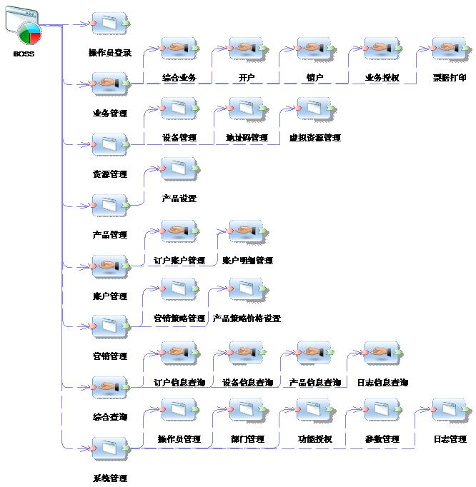
    - 界面设计
      - 登陆界面——示例

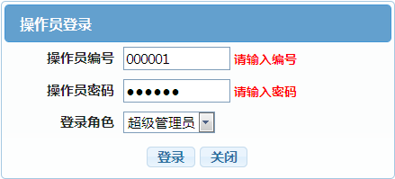
      - 订户开户——示例

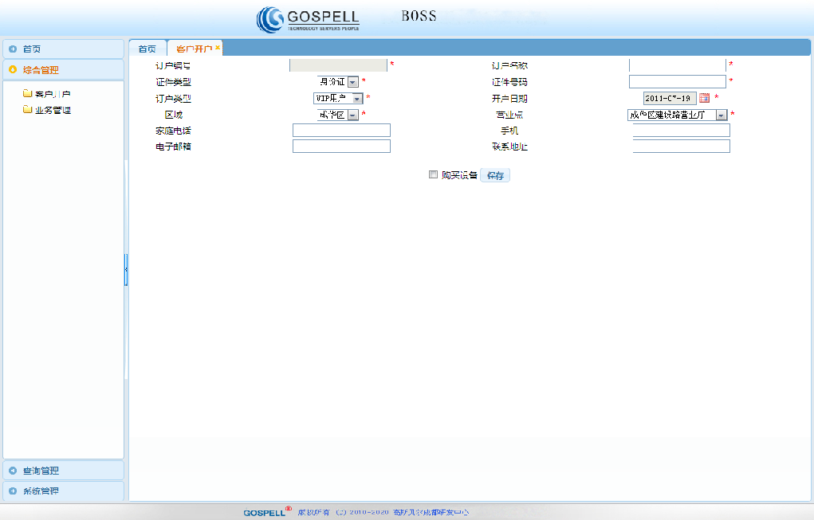

  - 系统性能及安全设计
[详细描述对于系统的性能、安全性（网络安全、数据安全等策略）、可靠性、兼容性以及其他非功能性等方面是如何考虑设计的，如系统响应速度，数据容量，数据处理速度、网络传输速度、数据加密、权限设计等方面。]
系统性能指标（可量化指标）
序号 | 指标名称 | 测试条件 | 单位 | 指标值 | 成熟度 | 优先级
1
2
3
4
5 | … | … |  | …

- 实现策略
  - 技术策略
[从技术角度详细说明如何来实现新应用系统，采取哪些新技术，如何确保技术实现。]
    - B/S结构体系——示例
    - JAVA/JNDI技术——示例
    - LDAP技术——示例
  - 安全策略
[从实现的角度来说明如何实现安全设计，采取哪些安全策略来确保新系统能满足安全要求，如数据加密，CA认证、防火墙等。]
  - 数据存储备份策略
[说明应用系统如何实现数据存储备份，应采取哪些策略，应遵循哪些存储规则和规范。]
  - 系统整合策略
[说明本应用系统如何与其他系统进行整合，如何整合，采取哪些技术策略，整合后的系统如何确保性能最优，如何优化。]

- 运行环境
[以图表的形式列出新系统运行的服务器平台环境，如操作系统、以及诸如IIS、Microsoft SQL Server™之类的必要应用程序。同时，描述所有需要相关数据结构及身份验证协议支持的特定需求。
以图表的形式列出客户端环境需求与限制的相关细节，如CPU、操作系统、内存、存储容量、硬件、应用软件等。
以图表的形式列出服务器与客户端以及远程访问所需要的网络环境，如硬件环境（路由器、网关、防火墙等），网络带宽、传输速度、网络协议等。]
  - 硬件环境
[列出硬件环境等信息。]
示范：―――仅供参考，不具备任何实质性的内容。
服务器端：
取决于数据库产品和应用服务器产品，应用程序本身没有严格要求。
客户端：
奔腾133以上，32M以上内存。
  - 软件环境
[列出软件环境等信息。]
示范：―――仅供参考，不具备任何实质性的内容。
服务器端：
操作系统：Windows 98 、Windows NT 4.0、Windows 2000中文版
应用软件：Office2000中文版，Excel和Word
WEB服务：IIS+MS .Net FrameWork V1.14
数据库： SQL Server 2000
开发平台：Microsoft Visual Studio.Net
客户端：
浏览程序：IE浏览器5.0版本或者以上
  - 开发工具
[列出开发工具文件清单，包括出版单位、作者、版本、日期等信息。]
- 默认设置
描述该产品出厂的默认设备。
- 产品型号使用限制及规避措施
描述产品使用的局限性。

